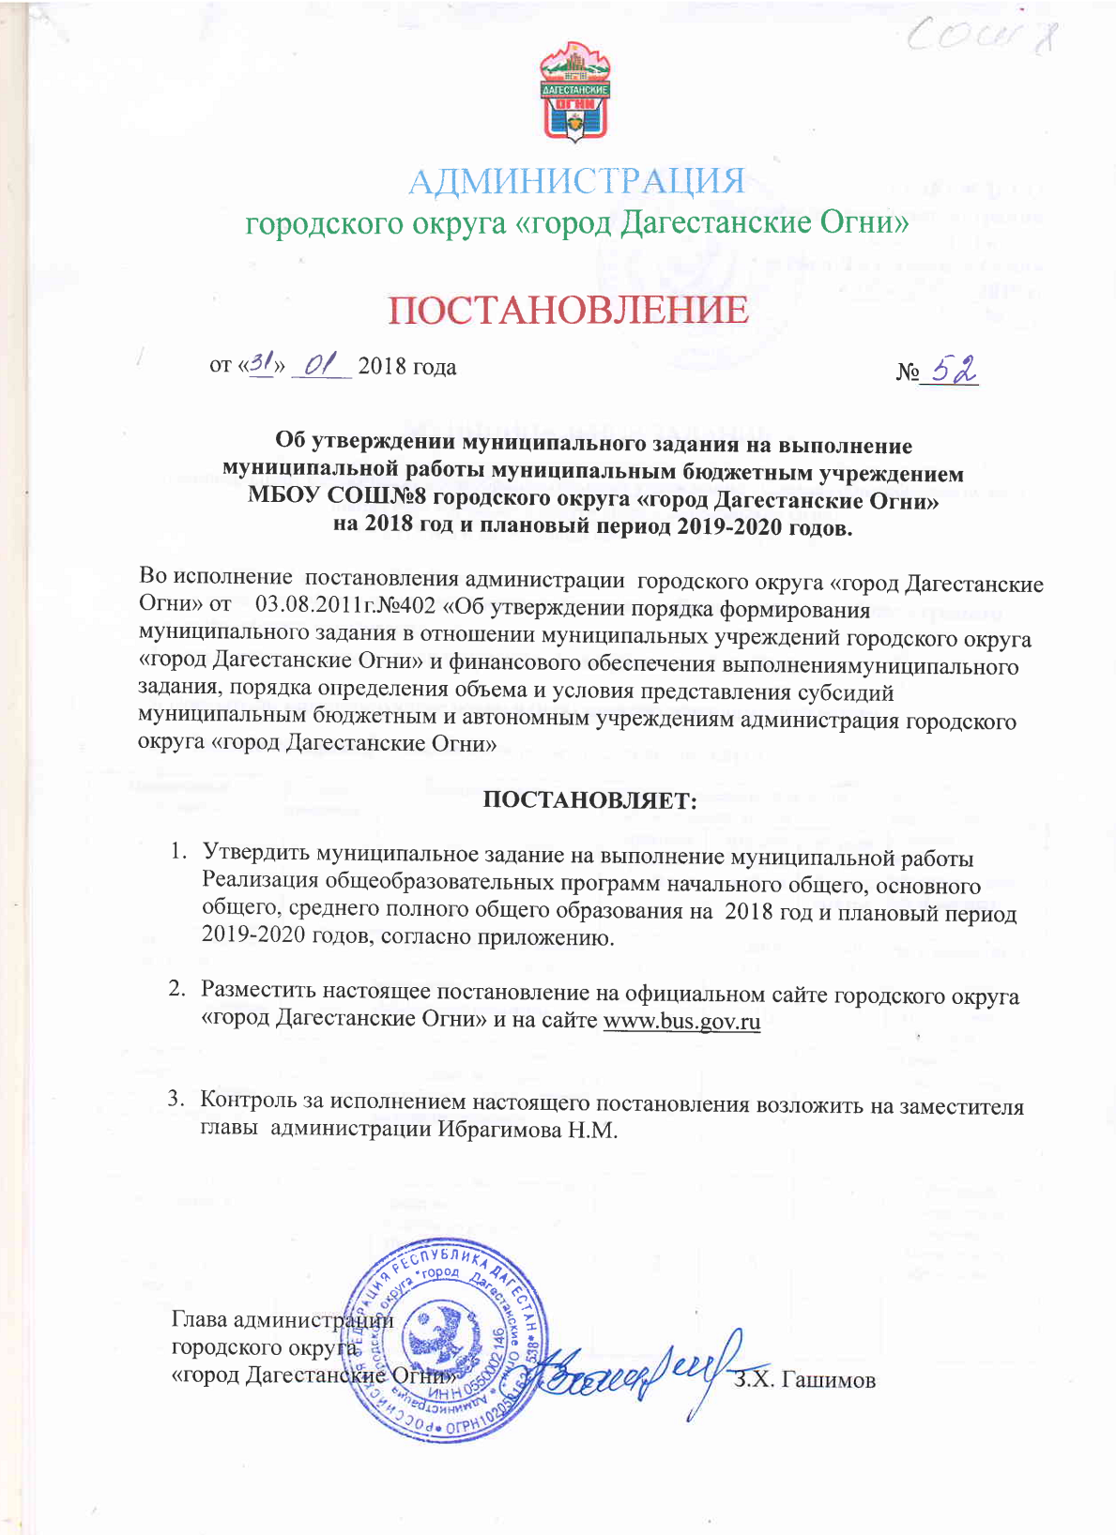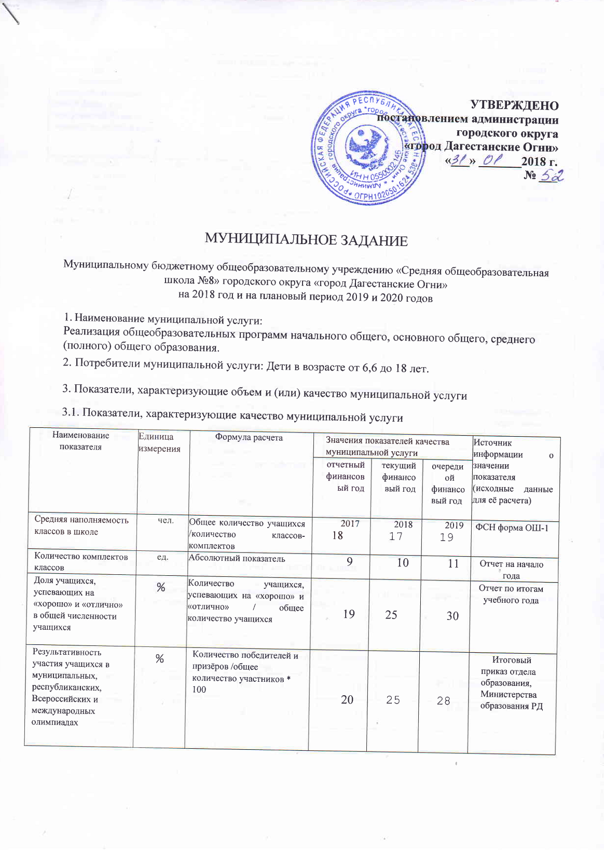

УТВЕРЖДЕНО

постановлением администрации

городского округа

«город Дагестанские Огни»

«___» _______2018 г.

№ ___

МУНИЦИПАЛЬНОЕ ЗАДАНИЕ

Муниципальному бюджетному общеобразовательному учреждению «Средняя общеобразовательная школа №8» городского округа «город Дагестанские Огни»

на 2018 год и на плановый период 2019 и 2020 годов

- Наименование муниципальной услуги:

Реализация общеобразовательных программ начального общего, основного общего, среднего (полного) общего образования.
- Потребители муниципальной услуги: Дети в возрасте от 6,6 до 18 лет.

3. Показатели, характеризующие объем и (или) качество муниципальной услуги

3.1. Показатели, характеризующие качество муниципальной услуги
Наименование показателя | Единица измерения | Формула расчета | Значения показателей качества муниципальной услуги |  |  | Источник информации о значении показателя (исходные данные для её расчета)
Наименование показателя | Единица измерения | Формула расчета | отчетный финансов ый год | текущий финансо вый год | очереди  ой финансо вый год
Средняя наполняемость классов в школе | чел. | Общее количество учащихся /количество классов-комплектов | 2017  18 | 2018  17 | 2019  19 | ФСН форма ОШ-1
Количество комплектов классов | ед. | Абсолютный показатель | 9 | 10 | 11 | Отчет на начало года
Доля учащихся, успевающих на «хорошо» и «отлично» в общей численности учащихся | % | Количество учащихся, успевающих на «хорошо» и «отлично» / общее количество учащихся | 19 | 25 | 30 | Отчет по итогам учебного года
Результативность  участия учащихся в  муниципальных,  республиканских,  Всероссийских и  международных  олимпиадах | % | Количество победителей и призёров /общее количество участников * 100 | 20 | 25 | 28 | Итоговый приказ отдела образования, Министерства образования РД

'Средний балл по результатам государственной (итоговой) аттестации в новой форме для выпускников 9 класса: математика русский язык | балл | Сумму баллов по математике / количество участников ГИА.  Сумму баллов по русскому языку / количество участников ГИА. | 3,2  3,1 | 3,8  3,7 | 4  4 | Приказ Министерства образования РД
Средний балл по результатам единого государственного экзамена для выпускников 11 кл.: математика русский язык | балл | Сумму баллов по математике / количество участников ЕГЭ.  Сумму баллов по русскому языку / количество участников ЕГЭ. | - | - | - | Приказ Министерства образования РД
Количество выпускников, получивших аттестат об основном общем образовании с отличием | чел | Абсолютный показатель | - | - | - | Приказ ОУ
Количество выпускников, награжденных: золотой медалью серебряной медалью | чел | Абсолютный показатель | - | - | - | Приказ ОУ
Уровень  квалификации  учителей:  Высшая кв. категория Первая кв. категория | % | Количество педагогических работников имеющих высшую, первую квалификационную категорию / общее количество  педагогических работник * на 100 | 2,2 | 3 | 5 | Приказ Министерства образования РД
 | % |  | 11,1 | 14 | 16 | Приказ Министерства образования РД

3.2. Объём муниципальной услуги ( в натуральных показателях)
Наименование показателя | Единица измерения | Значение показателей объема муниципальной услуги |  |  | Источник информации о значении показателя
Наименование показателя | Единица измерения | отчетный финансовый год | текущий финансовый год | очередной финансовый год | Источник информации о значении показателя
Количество учащихся | чел. | 169 | 172 |  | ФСН форма ОШ-1
Количество классов-  комплектов | ед. | 9 | 10 |  | ФСН форма ОШ -1

4. Порядок оказания муниципальной услуги

4.1 Нормативные правовые акты, регулирующие порядок оказания муниципальной услуги:
- Распоряжение администрации №240 от 26 мая 2011 года «О внесении изменений в отдельные законодательные акты Российской Федерации в связи с совершенствованием правового положения государственных (муниципальных) учреждений»;
- Постановление администрации №25 от 24 января 2012 года «Об утверждении Перечня муниципальных услуг, оказываемых муниципальными бюджетными учреждениями городского округа «город Дагестанские Огни»;
- Закон Российской Федерации от 10.07.1992 № 3266-1 «Об образовании» (в редакции Федерального закона от 13 января 1996 года
- Федеральный закон от 24.07.1998 № 124-ФЗ «Об основных гарантиях прав ребенка в Российской Федерации»;
- Федеральный закон от 06.10.2003 № 131-Ф3 «Об общих принципах организации местного самоуправления в Российской Федерации»;
- Федеральный закон от 02.05.2006 № 59-ФЗ «О порядке рассмотрения обращений граждан Российской Федерации»;
- Постановление Правительства Российской Федерации от 19.03.2001 № 196 «Об утверждении Типового положения об общеобразовательном учреждении»;
- Постановление Правительства Российской Федерации от 12.09.2008 года № 666 «Об утверждении Типового положения о дошкольном образовательном учреждении»;
- Постановление Правительства Российской Федерации от 16.03.2011 г. № 174 «Об утверждении Положения о лицензировании образовательной деятельности»;
- Постановление Правительства Российской Федерации от 21.03.2011 г. № 184 «Об утверждении Положения о государственной аккредитации образовательных учреждений и научных организаций»;
- Приказ Министерства образования Российской Федерации от 09.03.2004 № 1312 «Об утверждении федерального базисного учебного плана и примерных учебных планов для образовательных учреждений Российской Федерации, реализующих программы общего образования» (с изм. от 03.06.2011 года № 1994) (Официальные документы в образовании, 2004, № 16; 2008, №27);
- Приказ Министерства образования Российской Федерации от 05.03.2004 № 1089 «Об утверждении федерального компонента государственных стандартов начального общего, основного общего и среднего (полного) общего образования» (с изм. от 03.06.2008 года № 164,
- года № 320, 19.10.2009 года № 427) (Официальные документы в образовании, 2004, № 25-26, 2008, № 18, 2009, № 32);
  - Приказ Министерства образования и науки Российской Федерации от 06.10.2009 № 373 «Об утверждении и введении в действие федерального государственного образовательного стандарта начального общего образования» (с изм. от26.11.2010 года№ 1241);
  - Санитарно-эпидемиологические правила и нормативы СанПиН 2.4.1.2660-10 от 22.07.2010 № 91 "Санитарно-эпидемиологические требования к устройству, содержанию и организации режима работы дошкольных образовательных учреждений";
  - Постановление Главного государственного санитарного врача Российской Федерации от
- № 189 «Об утверждении СанПиН 2.4.2.2821-10 «Санитарно-эпидемиологические требования к условиям и организации обучения в общеобразовательных учреждениях».

4.2. Порядок информирования потенциальных потребителей муниципальной услуги
Способ информирования | Состав размещаемой (доводимой) информации | Частота обновления информации
На специальных  информационных  стендах | Наименование и адрес образовательного учреждения, адрес интернет-сайта (при наличии) должностных лиц. О порядке предоставления услуги в данном общеобразовательном учреждении.  О перечне документов, необходимом для предоставления услуги. О должностных лицах, ответственных за предоставление услуги. О графике приема получателей услуги. Об основаниях отказа в предоставлении услуги.  О порядке обжалования действий (бездействия) должностных лиц, предоставляющих услугу. О действиях заявителя, являющихся основанием для предоставления услуги. О результатах предоставления услуги и порядке выдачи заявителю, соответствующих документов. | Информация подлежит обновлению в течение 30 дней со дня внесения соответствующих изменений
Информирование при личном обращении  Средствами телефонной связи и/или письменные обращения  В средствах массовой информации  В сети Интернет | Информация о процедуре предоставления муниципальной услуги

- Основания для досрочного прекращения исполнения муниципального задания
Муниципальное задание может быть отменено до истечения срока действия при наличии следующих условий:
- при реорганизации учреждения;
- при ликвидации учреждения;
- при окончании срока действия лицензии учреждения.
В случае внесения изменений в нормативные правовые акты, на основании которых было сформировано муниципальное задание, а также изменения размера выделяемых бюджетных ассигнований бюджета района, которые являются источником финансового обеспечения муниципального задания, в муниципальное задание могут быть внесены изменения Управлением образования.
В случае изменения объема услуг и объема финансирования настоящего муниципального задания, указанные изменения оформляются в виде дополнения к данному муниципальному заданию. Любые изменения и дополнения настоящего муниципального задания действительны лишь при условии, что они совершены в письменной форме и подписаны уполномоченными на то представителями сторон и являются неотъемлемой частью настоящего муниципального задания.
  - Предельные цены (тарифы) на оплату муниципальной услуги (в случаях, если федеральным законом предусмотрено их оказание на платной основе)
6.1 Нормативный правовой акт, устанавливающий цены (тарифы), либо порядок их установления.
    - Орган, устанавливающий цены (тарифы)
    - Значения предельных цен (тарифов)
  - Порядок контроля за исполнением муниципального задания

Контроль за соблюдением требований и условий, установленных муниципальным заданием на оказание муниципальных услуг, осуществляет Управление образования администрации муниципального образования «город Дагестанские Огни» наделенный функциями и полномочиями Учредителя.
Муниципальное задание и отчет о выполнении муниципальных заданий подлежат размещению на официальном сайте администрации города.
Формами контроля являются плановые и внеплановые проверки (отчетная документация, собеседование, анкетирование).
Контролю подлежат:
- качественные характеристики услуги в соответствии с муниципальным паспортом услуги;
- результаты выполнения муниципального задания;
- объемы услуги;
- предоставление отчетности о выполнении заданий по предоставлению услуги.

Формы контроля | Периодичность | Отраслевые (функциональные) органы администрации муниципального округа «город Дагестанские Огни», осуществляющие контроль за оказанием услуги
1. Контроль в форме камеральной проверки отчетности | По мере поступления отчетности о выполнении муниципального задания (ежеквартально по мере поступления отчетности о выполнении муниципального задания) | Управление образования муниципального округа «город Дагестанские Огни», наделенное функциями и полномочиями Учредителя
2. Последующий контроль в форме выездной проверки | В соответствии с планом- графиком проведения проверок, но не реже одного раза в два года (плановые).  По мере необходимости, в случае поступлений обоснованных жалоб потребителей (внеплановые).

Требования к отчетности об исполнении муниципального задания
Контроль (мониторинг) исполнения муниципального задания на предоставление муниципальных услуг проводится на основании заполнения форм отчетности, установленных настоящим Порядком. Данные всех форм мониторинга должны быть сопоставимыми и взаимоувязанными.
Руководитель учреждения несёт ответственность за достоверность данных, представляемых Учредителю об исполнении муниципального задания и об использовании субсидии, а также за нецелевое использование средств субсидии.
При выявлении нецелевого использования бюджетных средств, выделенных на выполнение муниципального задания, Учредитель имеет право приостановить финансовое обеспечение выполнения муниципального задания.
Отчет об исполнении муниципального задания вместе с пояснительной запиской должен содержать совокупность данных, характеризующих результаты выполнения установленного муниципального задания, в том числе:
  - оценку планового и фактического количества потребителей муниципальных услуг;
  - характеристику фактических и запланированных на соответствующий период времени
результатов выполнения задания;
- характеристику факторов, повлиявших на отклонение фактических результатов выполнения задания от запланированных;
- оценку полноты и эффективности использования средств местного бюджета на выполнение муниципального задания.
8.1. Форма отчета об исполнении муниципального задания
Наименован не  показателя | Единица измерения | Значение, утвержденное в муниципальном  задании на отчетный период | Фактическое значение за отчётный период | Характеристика причин отклонения от запланированных значений | Источник (и) информации о фактическом значении показателя

- Сроки представления отчетов об исполнении муниципального задания
Отчет об исполнении муниципального задания в части объема бюджетных ассигнований финансового обеспечения, предоставляется ежеквартально в срок до 15 числа месяца, следующего за отчетным кварталом, и в срок до 1 марта очередного финансового года.
- Иные требования к отчетности об исполнении муниципального задания:
Одновременно с отчетом составляется пояснительная записка, содержащая:
а) выводы о степени достижения плановых значений показателей качества (объема) муниципальных услуг, непосредственного и конечного результата оказания муниципальных услуг;
б) предложения необходимых мер по обеспечению достижения плановых значений показателей качества (объема) муниципальных услуг, непосредственного и конечного результата оказания муниципальных услуг в очередном году и плановом периоде;
в) предложения о возможных изменениях значений плановых показателей качества (объема) муниципальных услуг, непосредственного и конечного результатов оказания муниципальных услуг с обоснованием каждого предложения.
Источниками данных для подготовки отчета являются сведения статистической, бухгалтерской и иной официальной отчетности (официальных документов), а также результаты проведения главным распорядителем бюджетных средств бюджета района (Управлением образования) контрольных мероприятий, представленные в актах проведения контрольных мероприятий.
Управление образования рассматривает представленный отчет о выполнении муниципального задания на предмет:
а) соответствия утвержденной форме предоставления отчета;
б) достоверности и обоснованности данных о фактических значениях показателей качества (объема) муниципальных услуг, непосредственного и конечного результатов оказания муниципальных услуг в отчетном году;
в) состава и обоснованности пояснительной записки в части характеристики мер по обеспечению соблюдения плановых значений качества муниципальных услуг непосредственного и конечного результатов оказания муниципальных услуг в перспективе и предложений о возможных изменениях плановых значений.
Управление образования имеет право запрашивать дополнительную информацию у поставщика муниципальных услуг для подтверждения отчетных данных, которую он обязан предоставить в 5-дневный срок с момента запроса. При отсутствии запрашиваемой информации муниципальных услуг Учреждение формирует пояснительную записку, в которой разъясняет причины отсутствия запрашиваемой информации и дает пояснения по содержанию отчетных данных.
На основании данных отчета Управление образования осуществляет оценку эффективности и результативности использования бюджетных ассигнований на выполнение муниципального задания, на оказание муниципальных услуг в соответствии с методикой, утвержденной приказом Финансового управления городского округа «город Дагестанские Огни».
